TRANSCRIÇÃO E TRADUÇÃO – DNA
Transcrição
- Nucleotídeo: grupo fosfato + açúcar (pentose) + bases nitrogenadas.
- DNA RNA
- Núcleo
- Enzima: RNApolimerase 2
- Fatores de transcrição: proteínas que se acoplam na enzima
- Fita imatura: íntrons e éxons.
- A célula faz transcrição para produzir proteínas, só ocorre se tiver estimulo intracelular ou extracelular, ou seja, uma necessidade metabólica.
Replicação DNA Semiconservativa; Sentido: 5´ – 3´; Fita líder (lenta) e fita retardada (rápida).
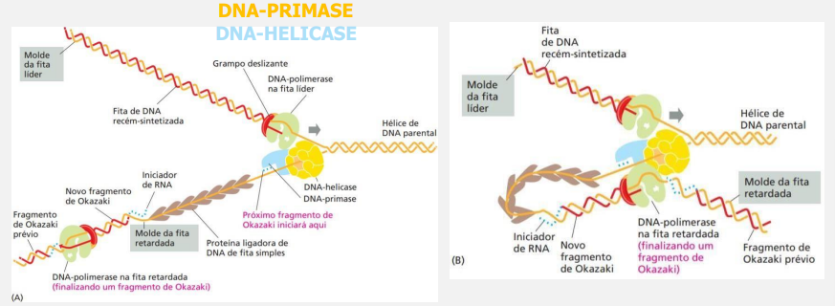
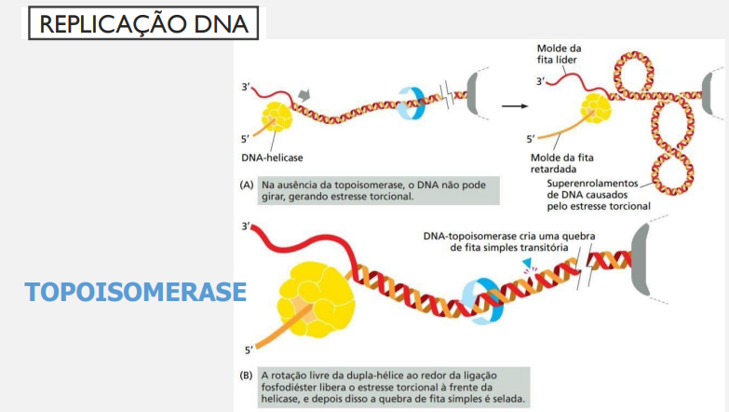
Fragmentos de Okazaki vão ser ligados a fita retardada
Dogma Central da Biologia Molecular
Quando uma proteína é necessária, a sequência de nucleotídeos do gene apropriado é copiada em RNA, que dirigirá a síntese dessa proteína.
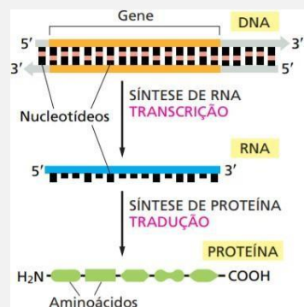
TRANSCRIÇÃO E TRADUÇÃO
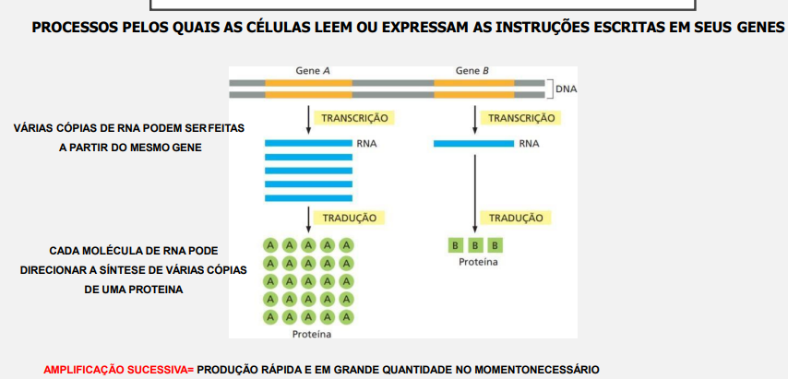
- Pode ser um estimulo interno e externo (comer – insulina).
Transcrição
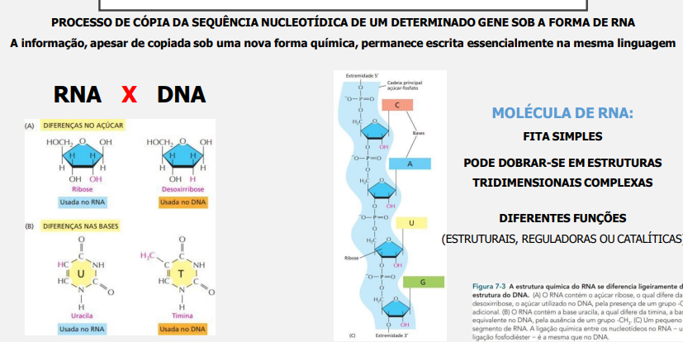
- Quanto + fitas de RNAmensageiro produzir + proteínas vão ser gerada.
- As fitas vão ser desmontadas depois da síntese.
RNA:
- RNAmensageiro sintetizado a partir de estímulos externos e carrega a mensagem química/codificada da proteína que vai ser sintetizada.
- RNAribossômico realiza a ligação entre os a.a (ligação covalente – peptídica).
  - Realiza a síntese proteica.
- RNAtransportador leva o a.a do citoplasma até o RNAmensageiro e RNAribossomico.
  - 20 tipos de RNAt, pois temos 20 a.a.

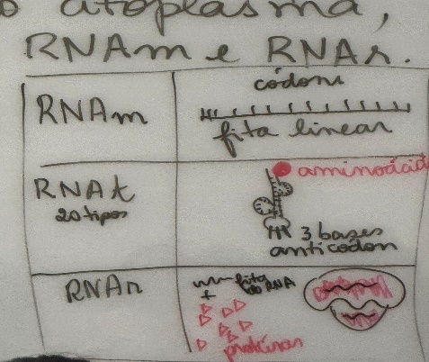
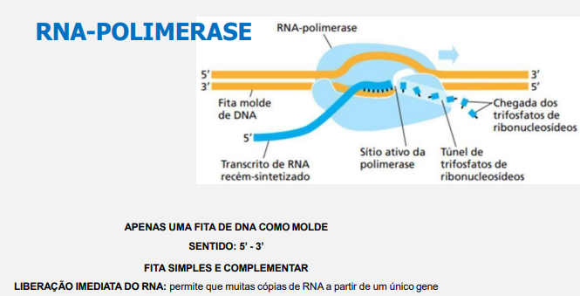
- Nucleou: lugar de reserva do RNA, menos do mensageiro porque ele só é produzido a partir de estímulo.
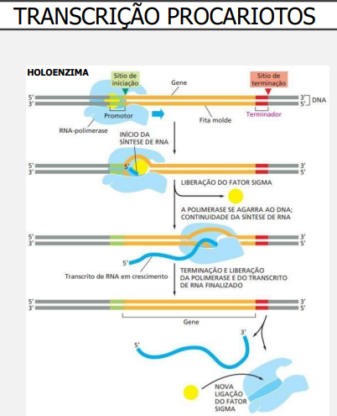
- Tem local para começar: Genes Promotores; e para começar: Genes terminadores.
PROCARIOTOS X EUCARIOTOS
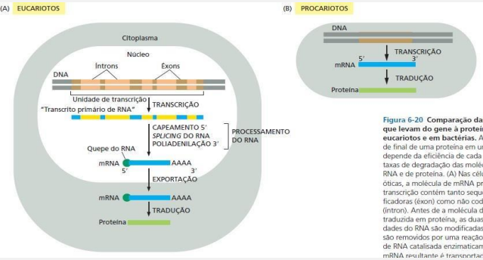
- Eucarioto: o RNAm formado apresenta íntrons e éxons e precisa sofrer processamentos
- Procariotos: a formação do processamento é direta, seguida pela síntese proteica.

Eucariotos:
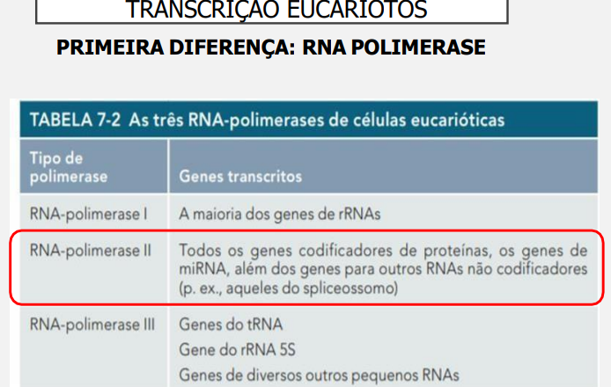
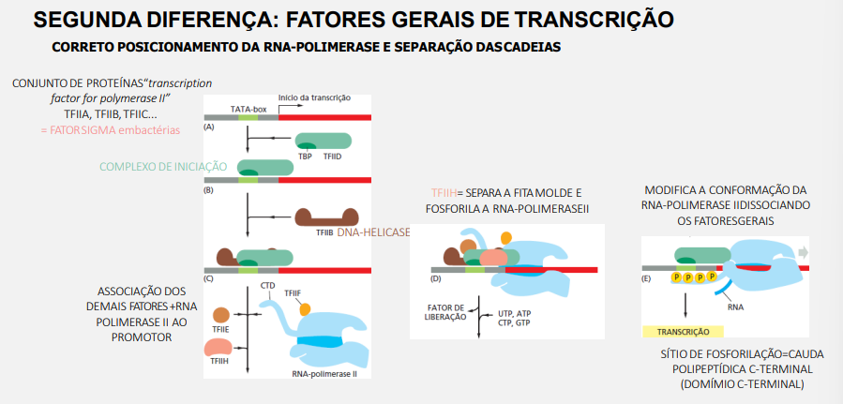
- Conjunto de proteínas que fazem a transcrição.
  - Proteínas para fazer o engate na fita para ser formada.
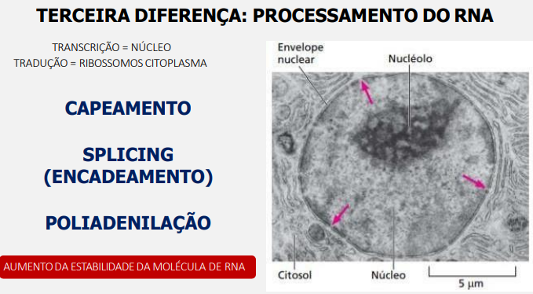
Capeamento e Poliadenilação
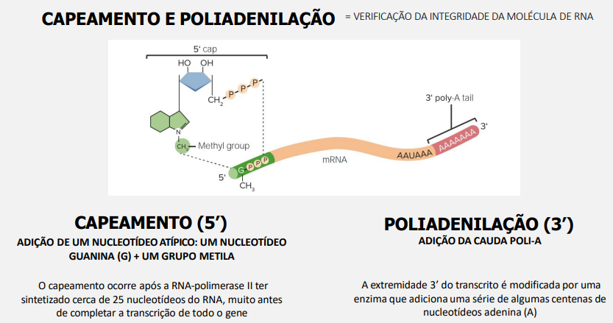
- No verde é capeamento
- Vermelho é Poliadenilação

Splicing
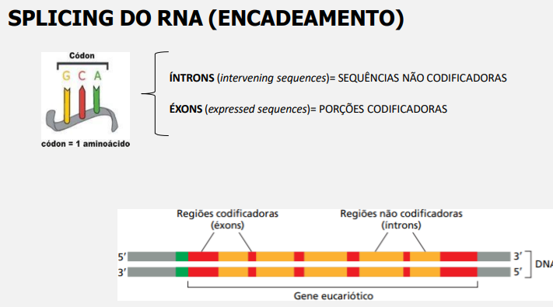
- Manutenção dos éxons e retirada dos íntrons.
- “limpeza”.
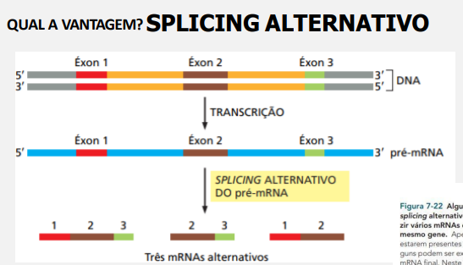
- A vantagem é a remoção de íntrons, sendo o RNAmensageiro fiel ao DNA.
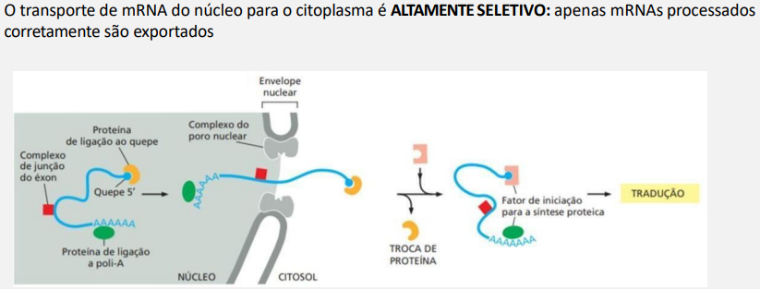
- Só sai fita de RNAmensageiro se haver esses 3 passos: Capeamento, Splicing e Poliadenilação.
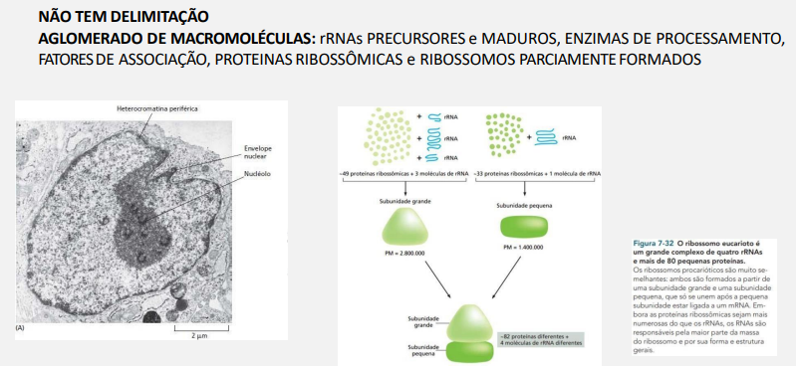
- Nos eucariotos possuem 80s de Ribossomos.
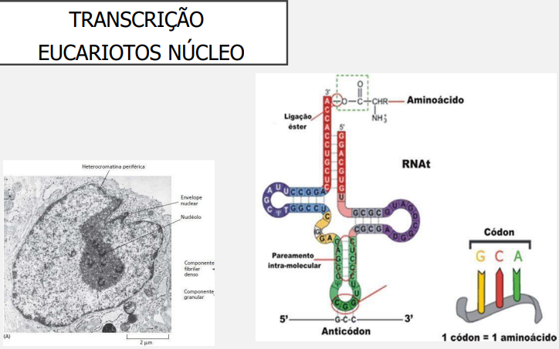

TRADUÇÃO
- Fita de RNAmensageiro RER Golgi
- Citoplasma a proteína fica na célula.
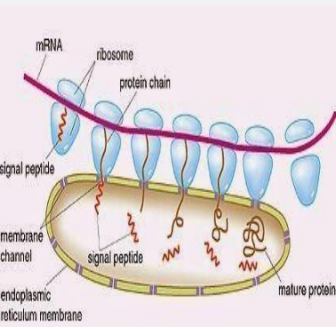
- O Ribossomo se adere a fita.
- Polissomos: fita de RNAm lotada de ribossomos.
RNA TRANSPORTADOR
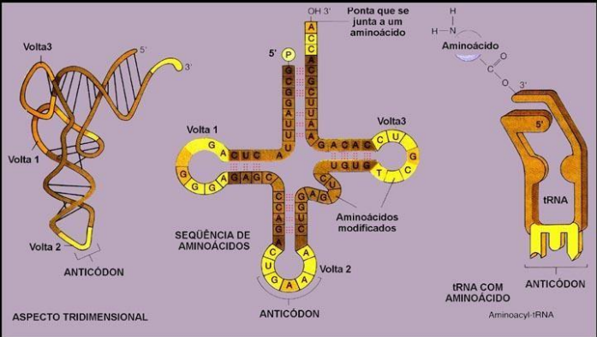
Códon de Iniciação
- AUG
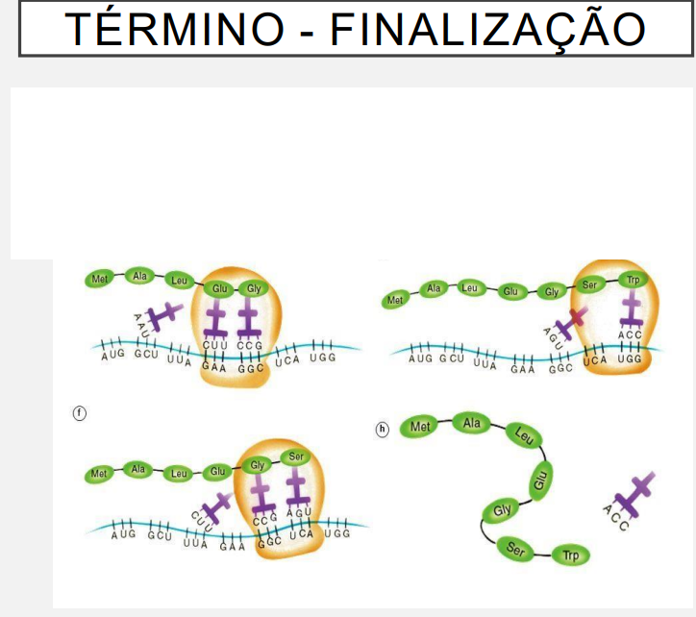
- RNA mensageiro é o azul
Códons de Término:
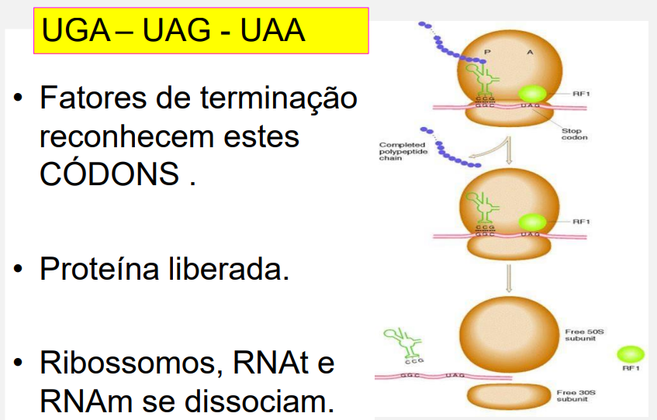

Para RNAm RNAt:
A – U
U – A
C – G
G – C
AUG – Códon de Iniciação
UAA – Códon de Parada

PROTEINA 1
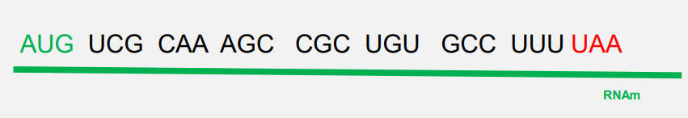
AUG AGC GUU UCG GCG ACA CGG AAA UAA
PROTEINA 2
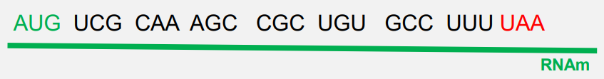
AUG AGC GUU GCG ACA CGG AAA UAA
PROTEINA 3
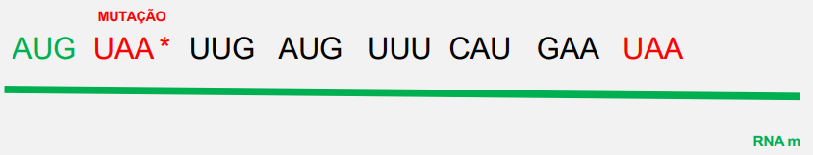
AUG UAA AAC UAC AAA GUA CUU UAA
- É assim que surge uma doença.
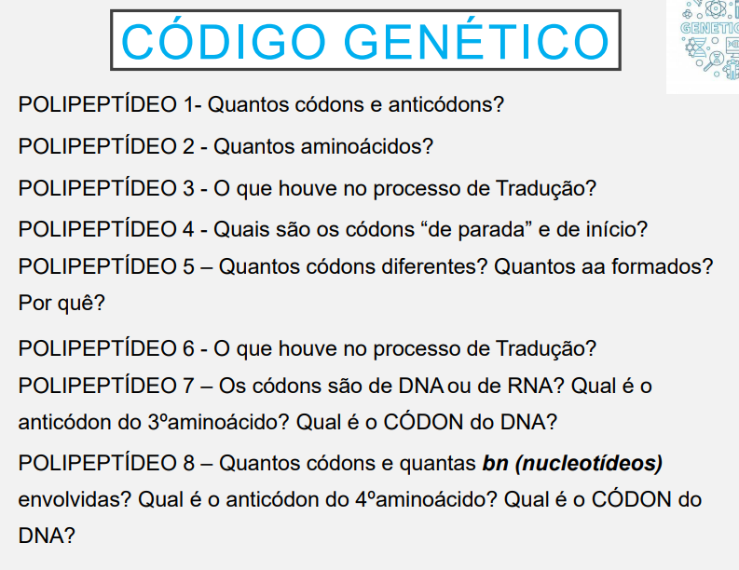
- 7 códons
- 7 a.a
- Mutação e um códon de termino inserido e a proteína não foi produzida, surgindo as doenças.
- UAA e AGU
- 7 códons e 4 a.a, pois repete aminoácido. AAA – lisina, GAA – Valina, AAG – Lisina; GAU – Ác. Aspártico; GAC – Ác. Aspártico; GUG – Valina; GUA – Valina;
- Mutação
- É de RNA, o 3° a.a é o UUC, e o do DNA é TTC.
- 7 códons e 21 bases nitrogenadas; O anticódon é CUG, e de DNA é CTG.

